外销部发〔2018〕005号 签发人：蒋 炜
关于保险卡标识陈列的通知
各门店:
为了让我司已开通保险卡在门店可视，提升门店保险卡的销售。特制作了门店已开通保险卡的标识。请门店按下列要求进行张贴。
- 宣传标识样式及张贴要求：
1、张贴要求：腰线上方（贴着腰线上方，居中对齐）如下图。
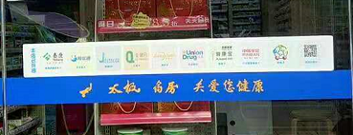

2、若门店橱窗位置有限或者已经张贴“内有监控”或“免费厕所”标识，请小心将“内有监控”或“免费厕所”标识扯下（保证原标识完好），将保险卡标识张贴在腰线上方，再将“内有监控”或“免费厕所”张贴在保险卡标识上方（居中对齐）如下图。
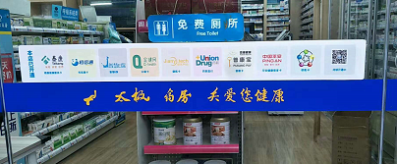

3、若门店没有橱窗或者橱窗长度不够无法张贴标识，请将保险卡标识张贴在营业时玻璃门可视的一面，玻璃门腰线上方（居中对齐）如下图。
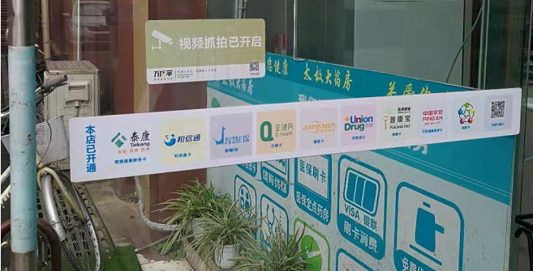

二、检核：
门店：2018年10月26日18:00前完成张贴，并按样图传图片1张至片区微信群。不发、迟发，按10元/店收取成长基金。
片长：于2018年10月26日21:00前完成检核，并将检核结果报送至“营运指挥部-三力成长”群。若未检核、检核整改不到位、未回复，按1分/店扣除绩效分。

四川太极大药房连锁有限公司外销部
二O一八年十月二十五日

主题词： 保险卡标识 陈列 通知
四川太极大药房连锁有限公司 2018年10月25日印发
打印：王灵 核对：李丹 （共印1份）

